Amaliy ish № 1

Gravirazvedkaning to‘g‘ri va teskari masalalaridagi bazi sodda shakldagi jismlar

Project-1

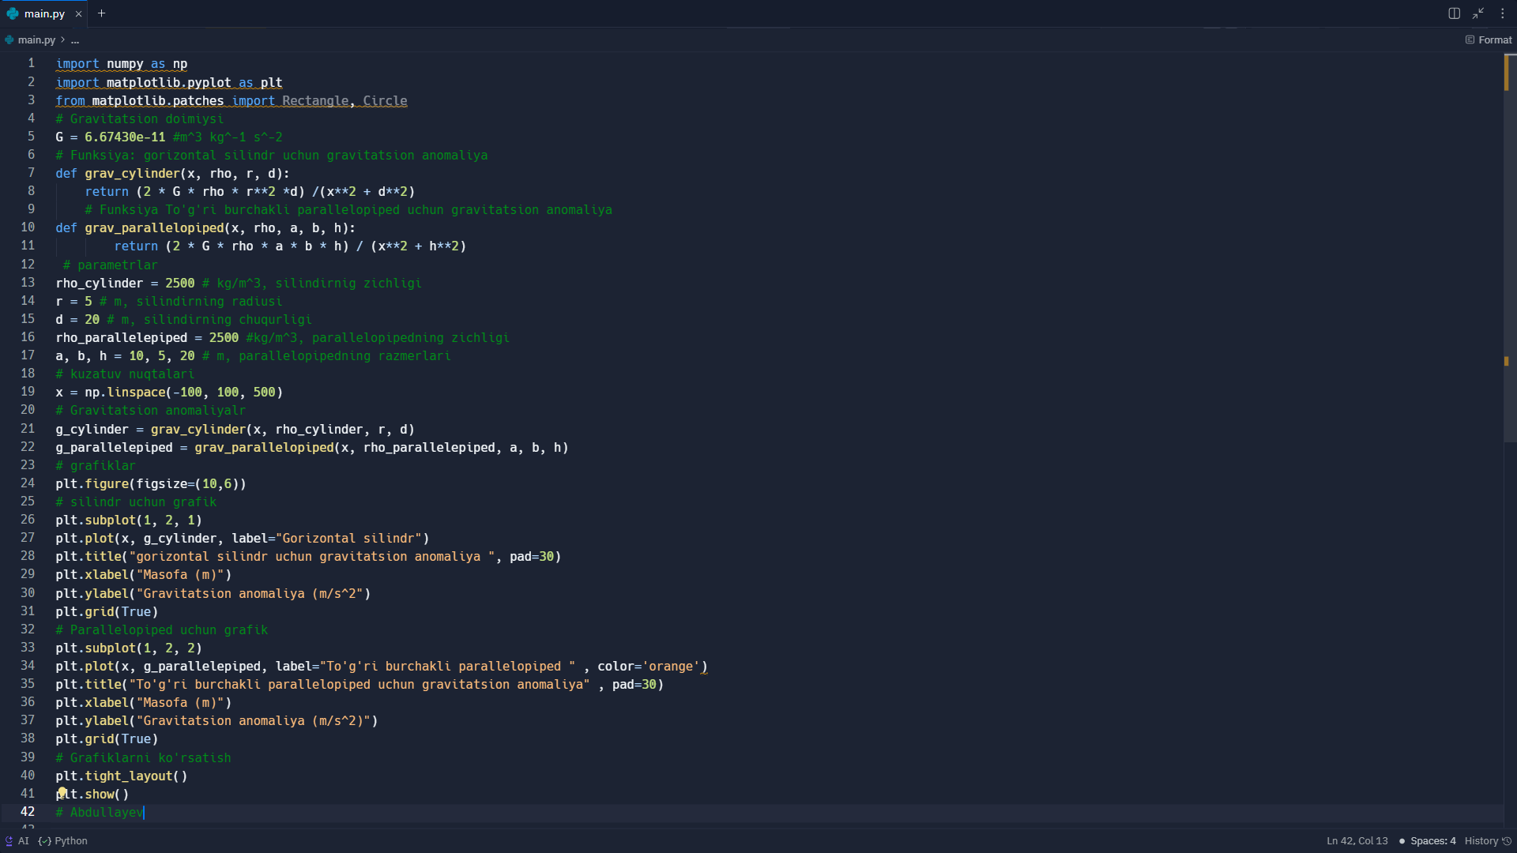

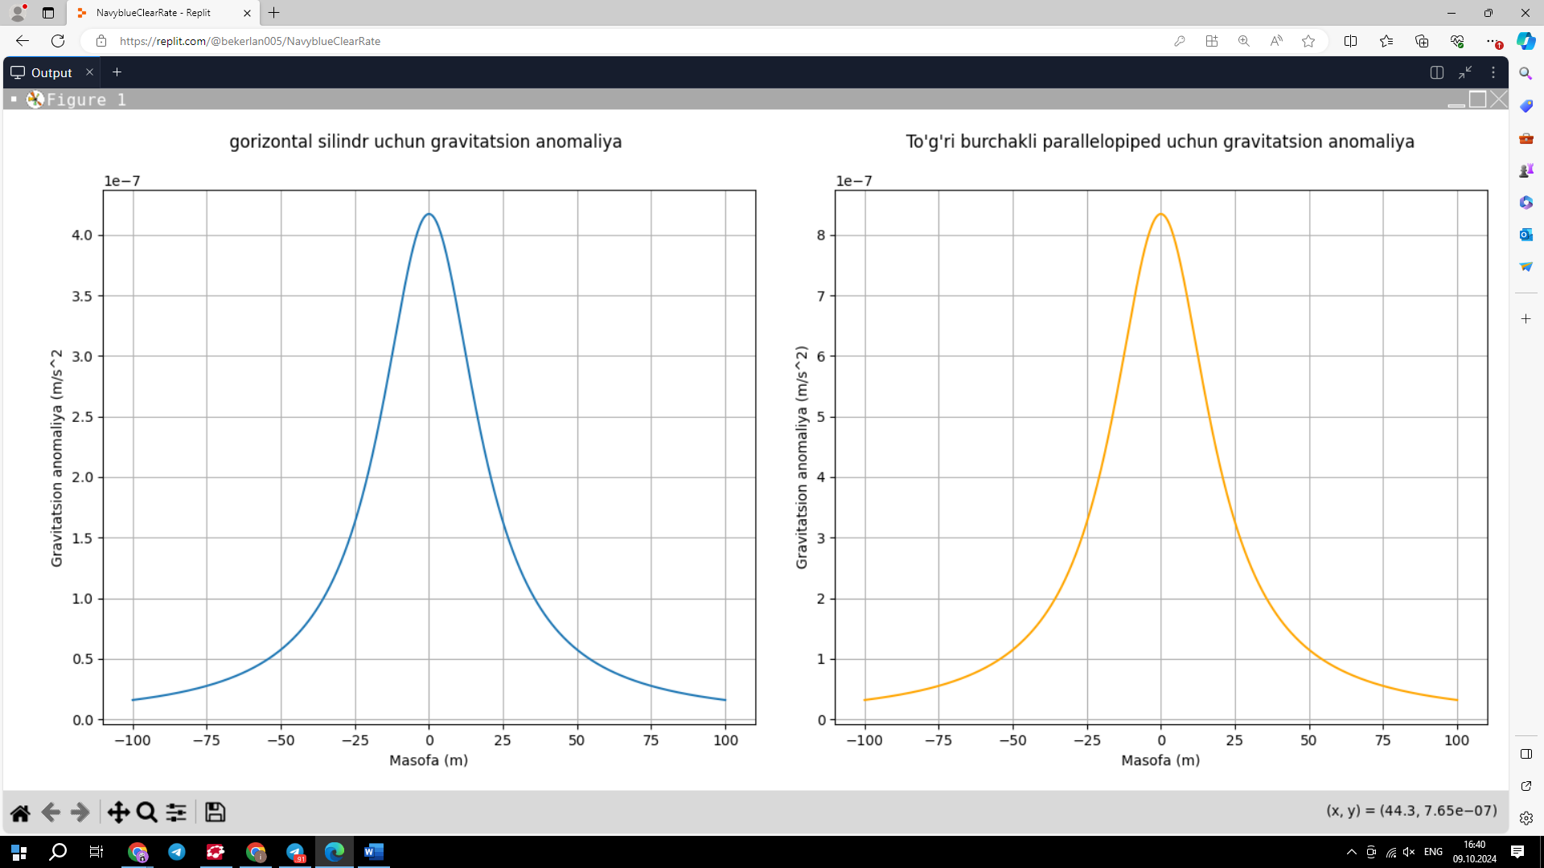

Project-2

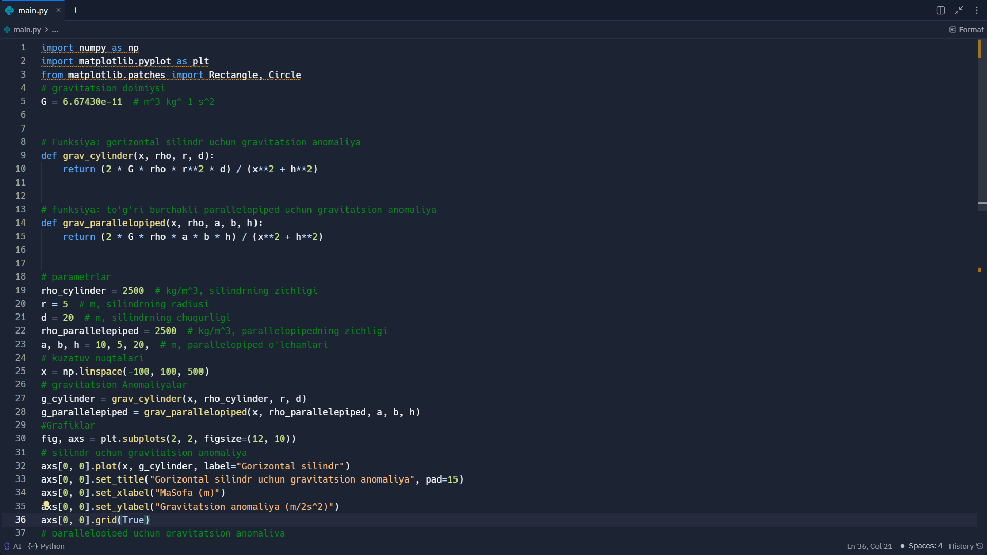

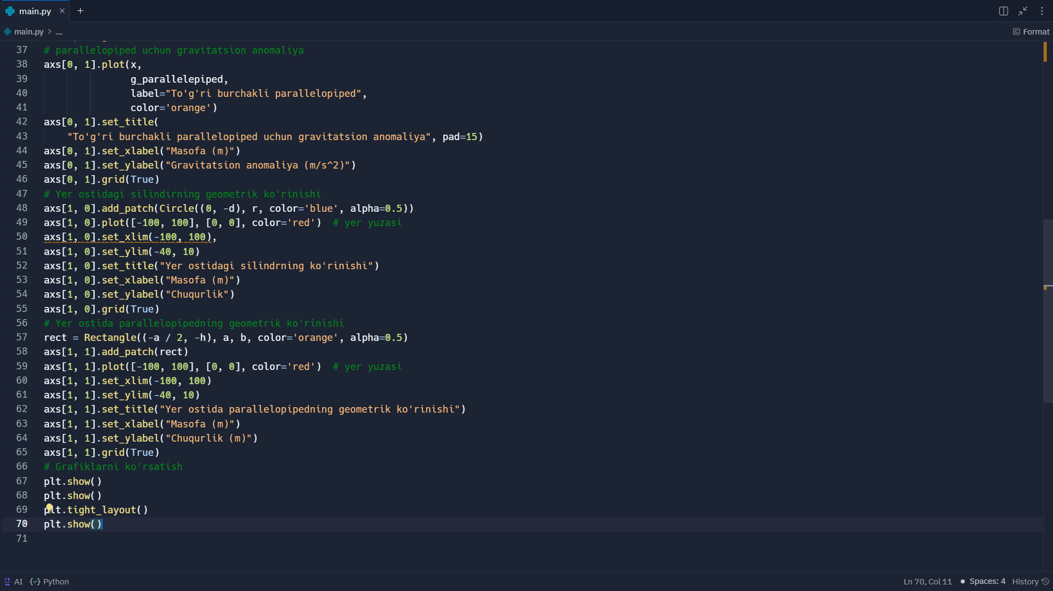

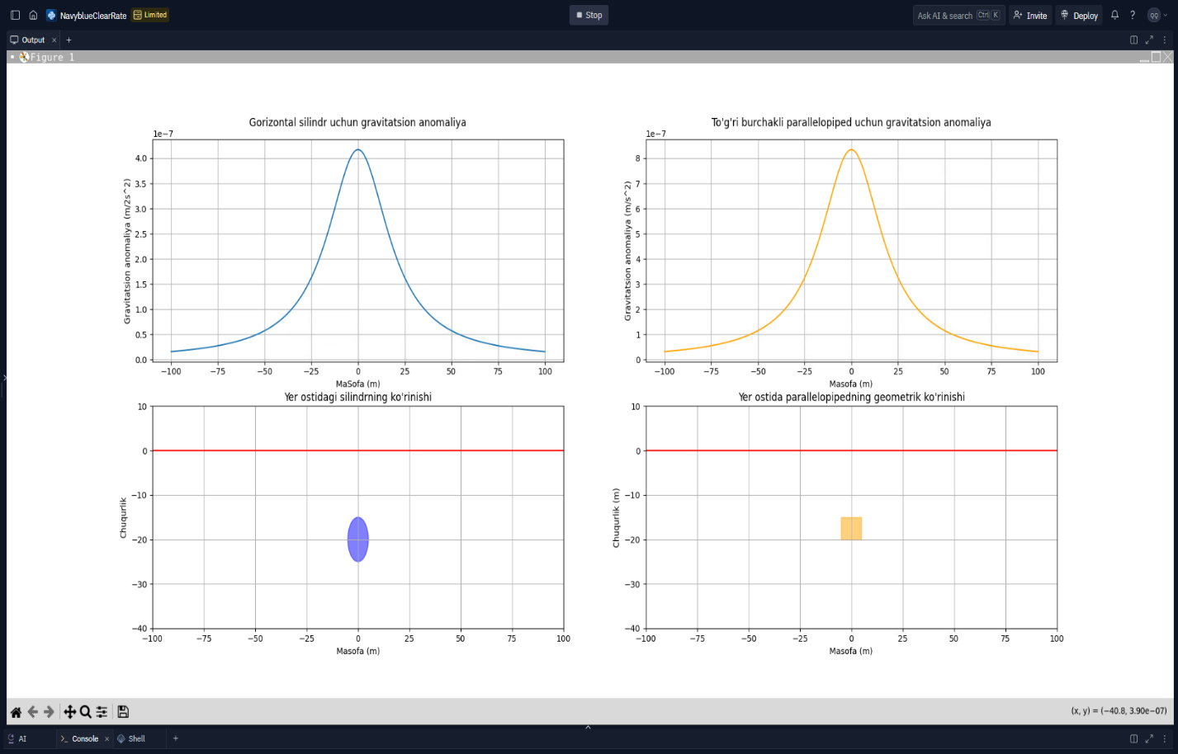

To‘g‘ri burchakli parallelopiped uchun gravitatsion anomaliya

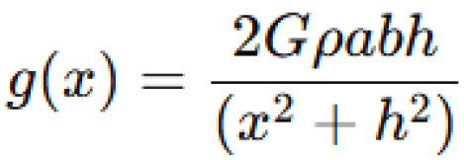

Gorizontal silindr uchun gravitatsion anomaliyani hisoblash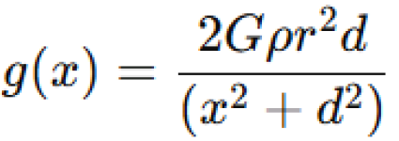

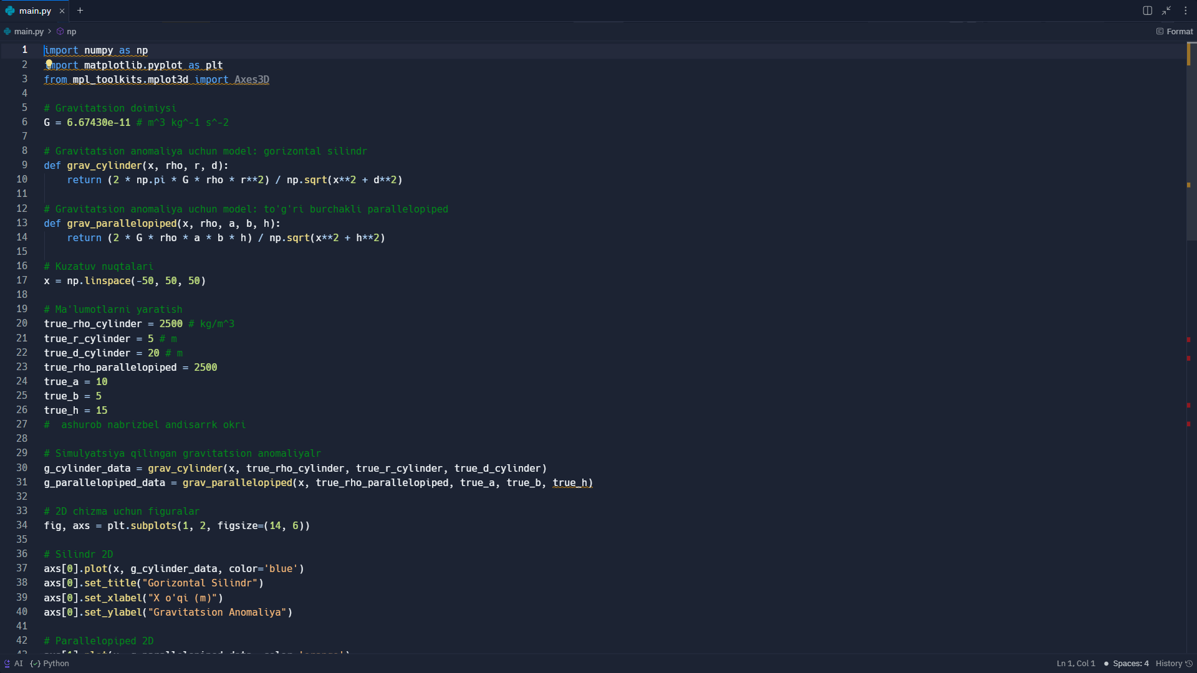

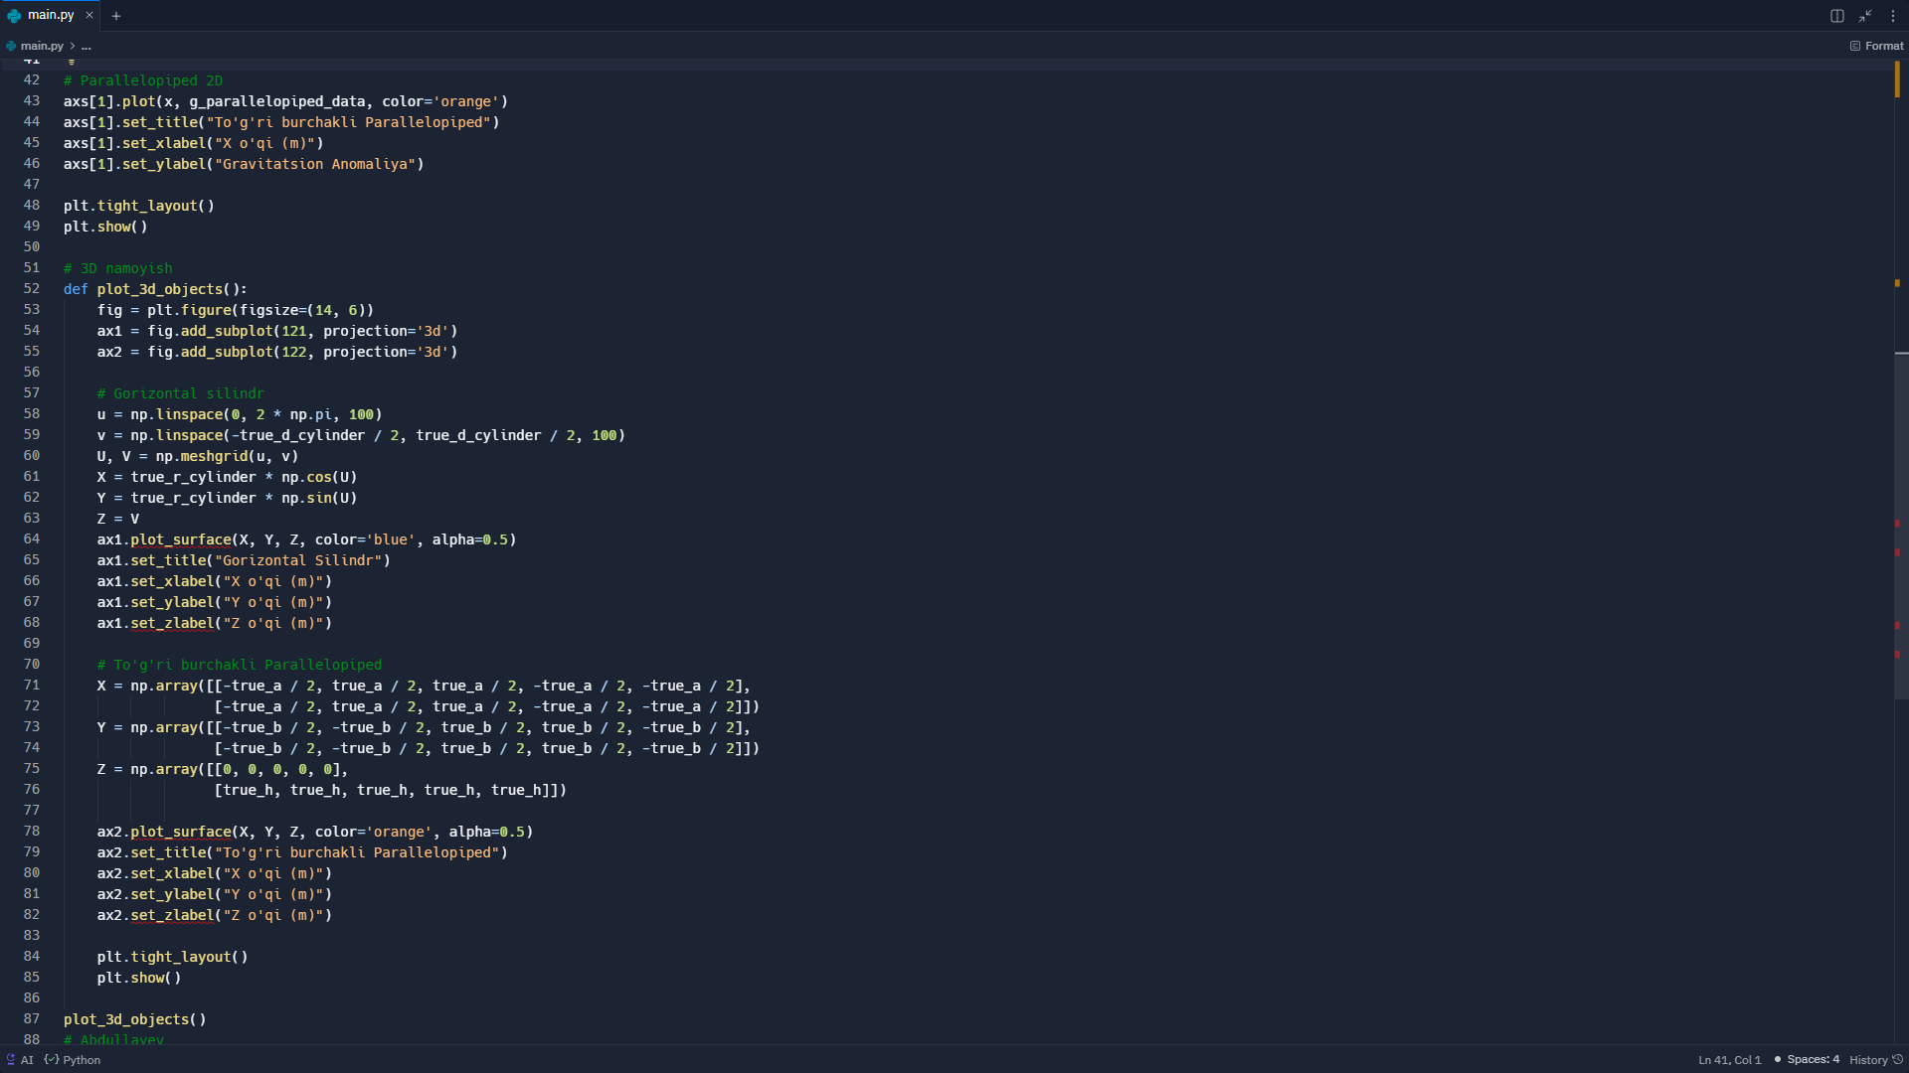

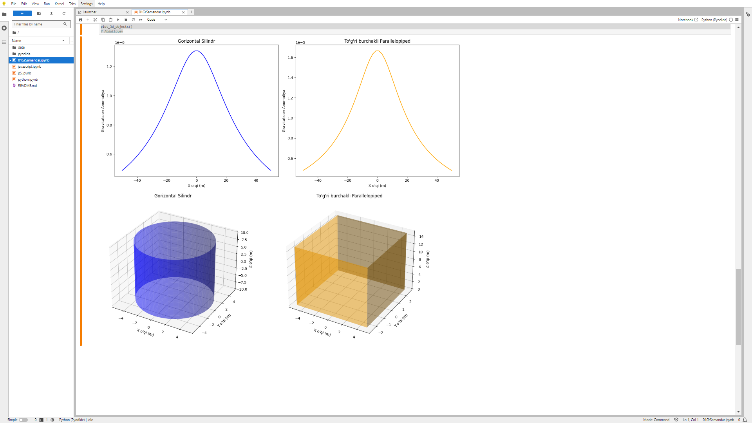

**Xulosa**

Biz bu proyektimizda Phytom kutubxonalari **numpy** va **matplotlib** , **scipy** dan foydalanildi .